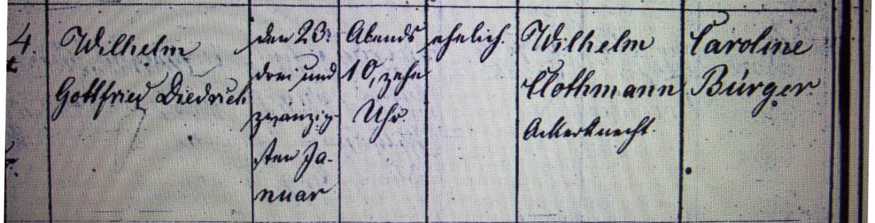

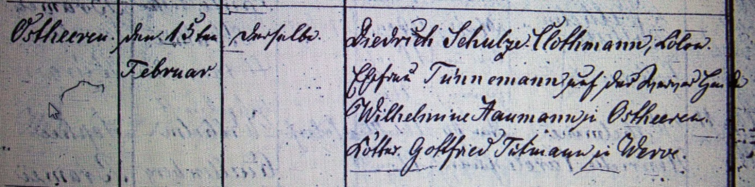

Kirchenbuch Heeren 1853; ARCHION-Bild 154 in „Taufen 1820 – 1853“
Abschrift:
„…; Wilhelm Gottfried Diedrich; geboren am 23. Januar Abends 10 Uhr; ehelich; Vater: Wilhelm Clothmann, Ackerknecht; Mutter: Caroline Bürger; Ostheeren; getauft am 15ten Februar; Pfarrer: Dieckerhoff; Taufzeugen: Diedrich Schulze Clothmann, Colon, Ehefrau Tünnemann auf der Werver Heide, Wilhelmine Haumann zu Ostheeren, Kötter Gottfried Tütmann in Werve“.

